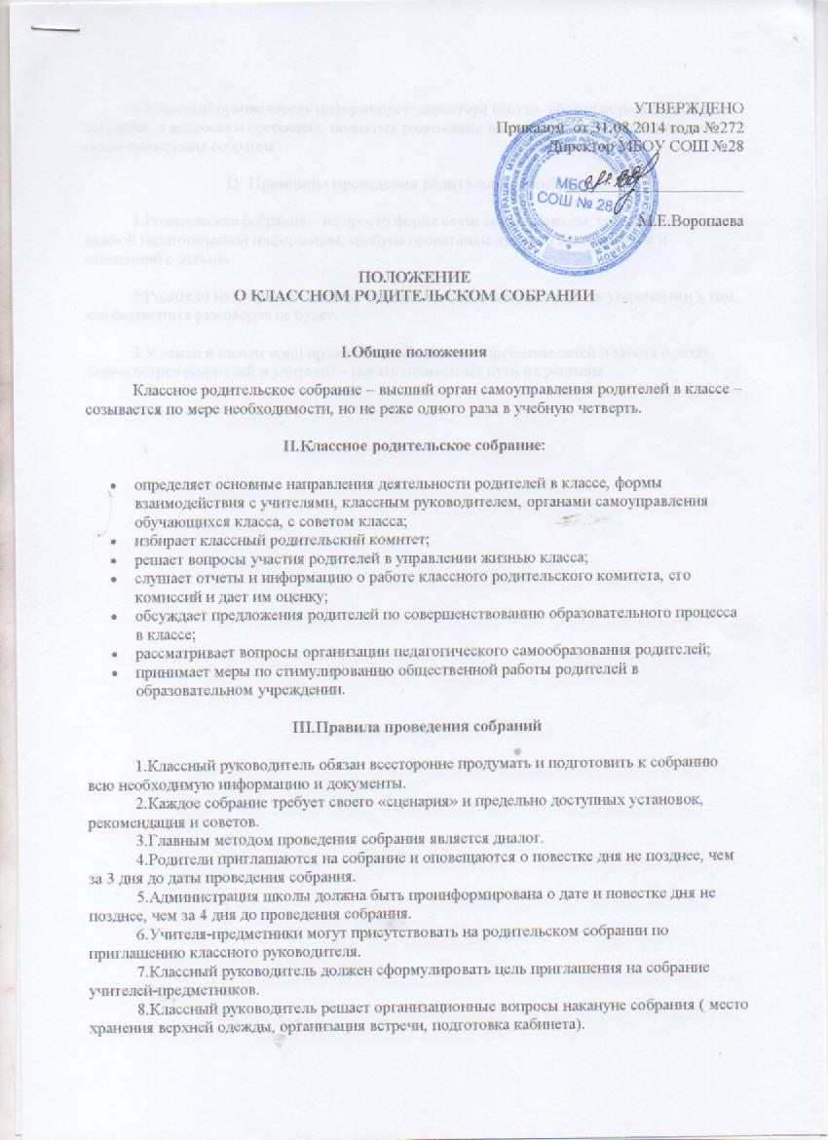
9.Классный руководитель информирует директора школы об итогах родительского собрания, о вопросах и проблемах, поднятых родителями на собрании, на следующий день после проведения собрания.

IУ.Принципы проведения родительского собрания
1.Родительское собрание – не просто форма связи семьи и школы, это место получения важной педагогической информации, трибуна пропаганды лучшего опыта работы и отношений с детьми.
2.Родители на собрании должны чувствовать уважение к себе, быть уверенными в том, что бестактных разговоров не будет.
3.У семьи и школы одни проблемы и заботы – это проблемы детей и забота о детях. Задача встреч родителей и учителей – искать совместные пути их решения

